ER Diagram

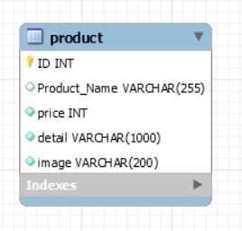

1.search.html

* เป็นหน้าหลักในการแสดงข้อมูลสินค้าทั้งหมดที่อยู่ในdatabase
* มีช่องใส่ input ที่ใช้ในการหาข้อมูลที่อยากให้แสดง โดยจะดึกมาจาก database
* มีปุ่ม search ในการใช้คลิกแล้วหาข้อมูล ปุ่ม add ที่ใช้ในการ inseart ข้อมูล
* โดยจะใช้ bootstrap และ css ในการตกแต่ง
* โดย bootstrap จะใช้ตกแต่งในส่วนของการทำสไลด์โชว์รูปภาพ และส่วนของ header
* Css จะทำในส่วนของ backgound และ grid layout ที่จะทำให้การแสดงข้อมูลในdatabase ให้เป็นในรูปของการแบ่ง แถวและคอลั่ม และมีตำแหน่งเป็นอินเด็ก

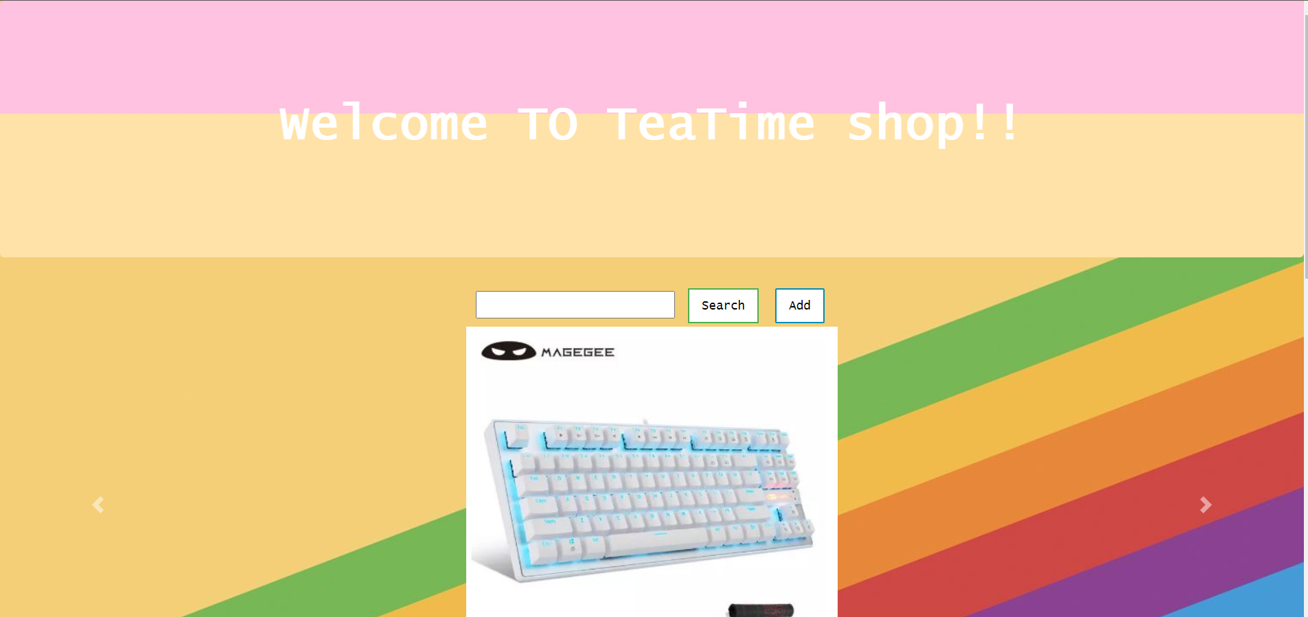

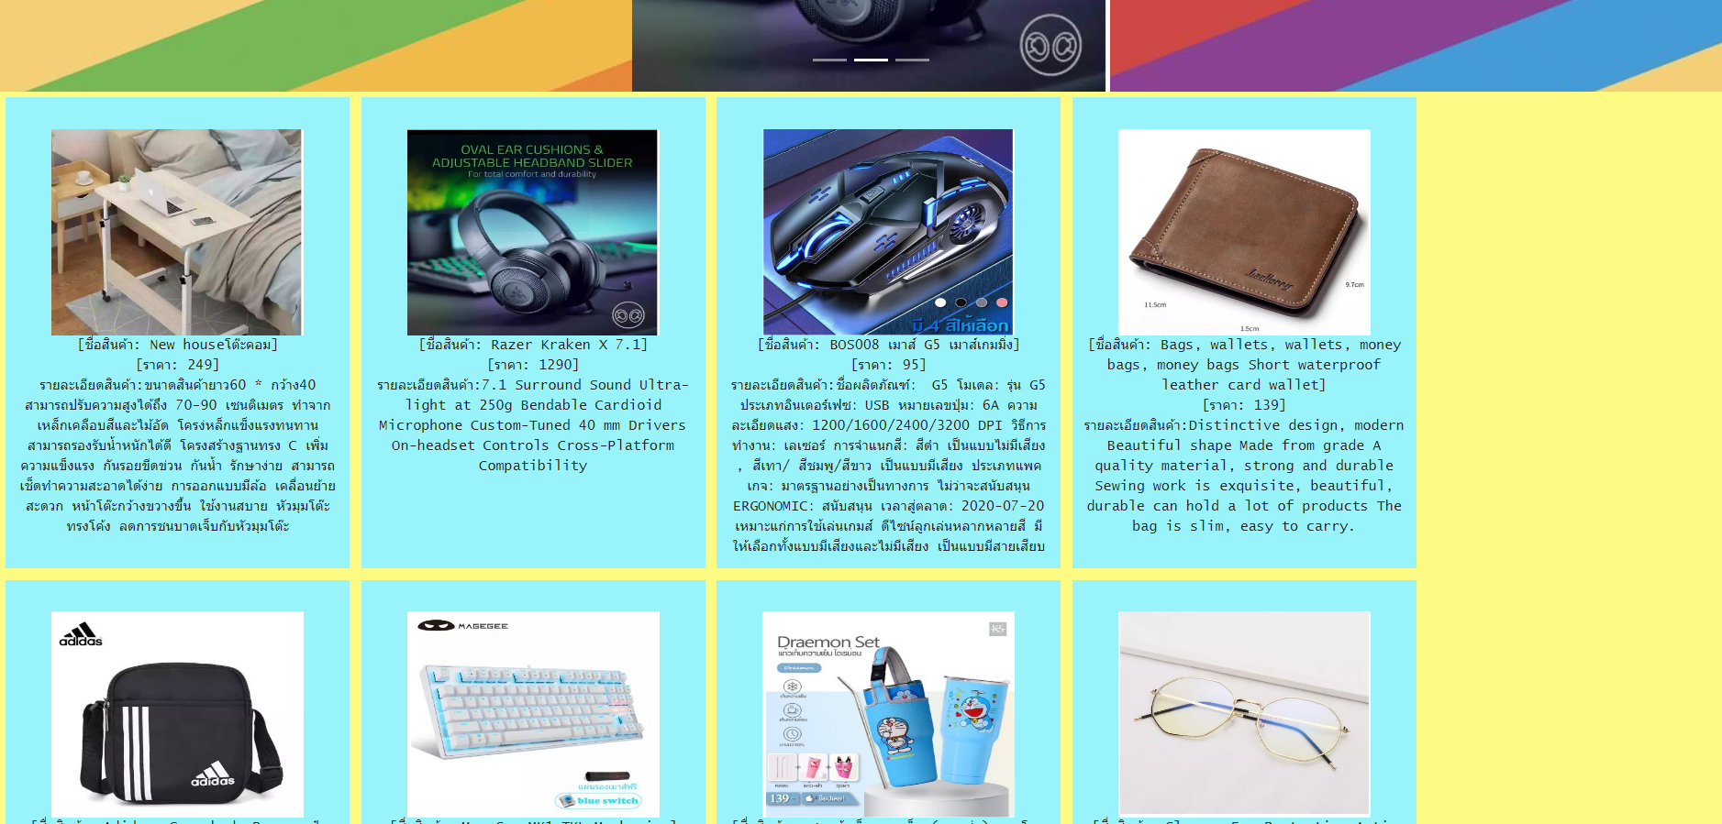

2.add.html

* Inseart ข้อมูล ลงในdatabase โดยที่จะระบุข้อมูลตามที่ได้กำหนดเอาไว้
* โดยจะมีการใส่ข้อมูลต่างๆ รวมถีงรูปภาพ
* ใช้ bootstrap ในการตกแต่งปุ่ม back to first page และในการทำ backgound
* ปุ่ม back to first page จะทำการลิ้งค์กลับไปที่หน้าแรก(search.html)

